新注册用户CA办理、注册流程及常见问题解答

一、CA办理
政府采购新用户需先办理CA。本市企业可办理颐信CA（办理电话：62340645）或北京CA （办理电话：62340312）；非本市及特殊企业可办理颐信CA（办理电话：400-700-1900）或北京CA （办理电话：65389389）。办理时需说明在“北京市公共资源交易服务通州区分平台”使用，电子标需办理企业签章。
二、支持已有CA情况
目前网站支持使用北京工程建设交易信息网办理的北京CA（bjCA）及颐信CA，北京市公共资源交易服务平台区县平台专用锁（ 注：北京市电子交易平台办理北京CA锁无法使用）。
三、CA注册前准备工作：
1、关闭防火墙、360、杀毒软件等。
2、CA锁仅支持IE浏览器。请确认IE浏览器版本在IE10以上，确认及升级方法如下：
打开ie浏览器查看版本号是否为10以上（win10系统忽略此步骤），不足的升级到11，点击工具点关于internet Explorer查看版本。
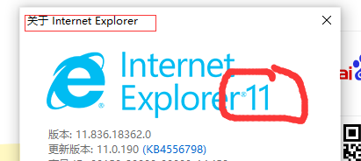
3、添加信用网站。点击工具点internet选项按照①②③顺序选择确保⑤⑥在取消状态下在④处添加http://36.112.142.60/作为信任网址关闭该页面
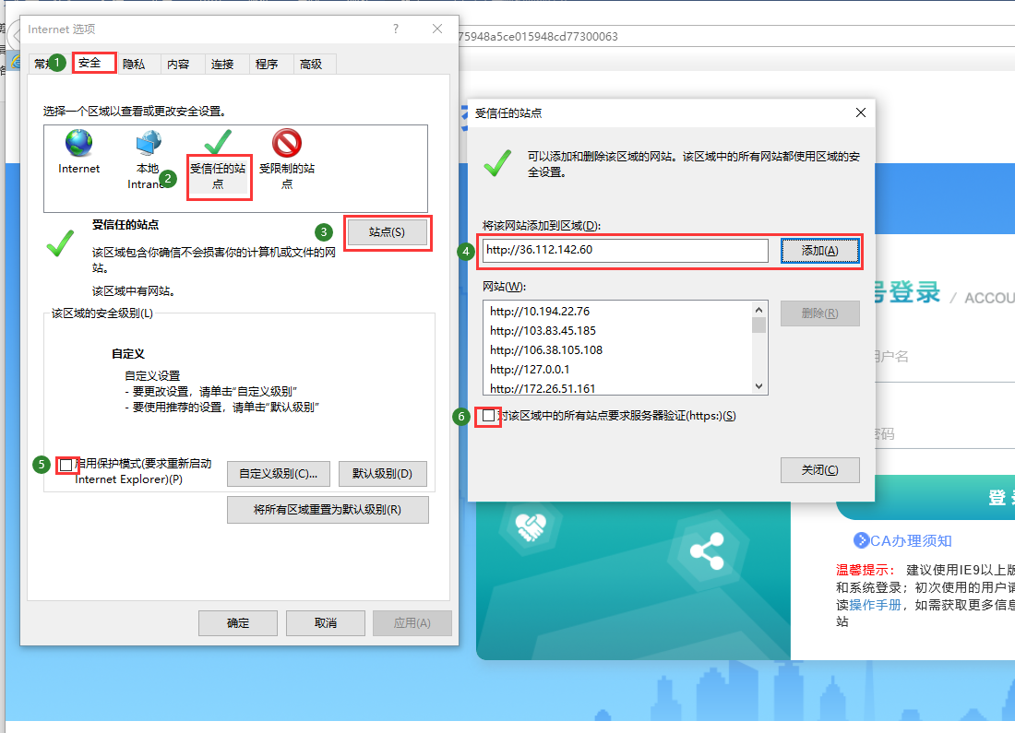
4、安装CA驱动。CA驱动下载地址如下：http://36.112.142.12/ggzy/xzzxwd/1711.jhtml，各市场主体请按照CA品牌下载“对应的驱动”及“统一数字证书应用环境”。（注：使用本平台必须安装本平台提供CA驱动使用其他驱动后果自负）。
四、新用户注册
点击登录界面（http://36.112.142.60/zfcg/）新用户注册，单位名称必须是CA锁自动识别，填写企业基本信息后点击注册，后必须完善企业基本信息（附件上传营业执照）提交，未完善信息的单位需切换账号（公司中文全称）密码（注册时填写密码）完善信息，等待中心审核（审核时限一个工作日内16:30前当日审核，应急电话：61557059）。
五、CA绑定
新用户注册所插CA锁自动绑定该账号、其他CA锁需要绑定需用注册CA锁登陆后，点击左上角CA管理，在只插新锁的情况下点击新增锁识别CA锁信息后点击分配，即可绑定。
六、常见问题解答

请查看北京市公共资源交易服务通州区分平台政府采购交易系统登录页面（http://36.112.142.60/zfcg/）温馨提示里操作手册或直接访问（http://36.112.142.12/ggzy/xzzxwd/3348.jhtml），下载CA识别手册。驱动下载温馨提示里CA程序环境或下载中心文件下载CA相关驱动（http://36.112.142.12/ggzy/xzzxwd/1711.jhtml）。

